2011年3月21~22日，为进一步支持和培育交通企业争创名牌产品，提升交通产品的美誉度，中交企协路桥配套产品工作委员会一届三次理事大会暨“转变经济发展方式、企业自主创新、促产业转型升级”研讨会在昆明泰丽国际酒店隆重举行。福建铁拓机械有限公司从参加评选的29家企业里脱颖而出，共有两类产品被授予名牌产品称号，分别是：沥青混合料再生附楼RLBZ2000和沥青混合料再生成套设备LB1500+RLBZ（M）1000。这项特殊的荣誉是2011年以来，铁拓机械继荣获“工程机械2010年度产品TOP50”之后获得的又一项殊荣，使新的一年里企业发展有了良好开局，也为多年来铁拓人辛勤努力交上一份完美答卷，不仅增强了员工的信心和动力，更是引导着铁拓机械向更快、更高、更强的战略目标迈进。
名牌产品是指产品质量和技术在国内同类产品中处于领先地位，市场占有率和知名度居行业前列，顾客满意程度高，是具有较强行业竞争能力的产品。在严格的申请条件和近乎苛刻的评价标准下，铁拓机械产品认证通过层层关卡，成功获得晋级。事实证明，铁拓机械历年来在搅拌站和再生设备的研发及实际运用当中，取得了不菲的成绩，不断融合新的技术、尊重新的市场需求，在激烈的市场竞争中一直保持顽强的生命力。铁拓机械所研发的设备成为市场认可的名牌产品，不仅是权威部门对铁拓设备质量的认可，也是对铁拓机械一次全方位的综合实力的测评，是企业科技、生产、管理、营销等综合水平的全面体现。
铁拓机械将借“中国交通名牌产品”这一契机，树立和巩固良好的品牌形象、推动企业产品质量及服务更上新的台阶，加快企业创新，谋求企业的可持续发展，打造本土知名品牌，共创铁拓机械辉煌的未来。
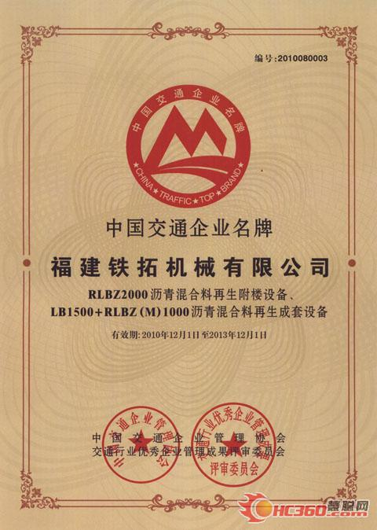
铁拓机械再生设备再获殊荣——中国交通企业名牌产品

